EXTRAKT z technické specifikace CEN
Extrakt nenahrazuje samotnou technickou normu, je pouze informativním materiálem o normě.
03.220.01, 35.240.60
Dopravní telematika – Zprávy TTI předávané označovacím jazykem s možností rozšíření Expertní skupiny protokolů pro dopravu (TPEG) – Část 3: Aplikace služeb a informační sítě (SNI) | CEN ISO/TS 18234-3
Vydána 2006, 37 stran
Úvod
Tato norma je 3. část souboru norem věnujících se standardizaci protokolu pro dopravu TPEG.
V úvodu normy je popsána technologie TPEG a její vývoj. TPEG je formou strukturovaného zápisu informací o dopravě, která používá bajtově orientovaný formát toku dat, který lze použít pro přenos jakýmkoliv digitálním nosičem s příslušnou adaptační vrstvou. Zprávy TPEG jsou přenášeny od poskytovatelů služeb ke koncovým uživatelům a používají se k přenosu dat aplikace z databáze poskytovatele služeb do zařízení koncového uživatele.
Poznámka: Extrakt uvádí vybrané kapitoly popisovaného dokumentu a přejímá původní číslování kapitol.
Užití
Technologie TPEG je určena pro poskytovatele služeb, neboť byla navržena pro širokou škálu aplikací, které vyžadují efektivní přenos z jednoho bodu do více bodů prostřednictvím poměrně nespolehlivého příjmu rádiového vysílání.
1 Předmět normy
Tato norma popisuje Aplikaci „Informace o službách v síti“ (SNI) protokolu TPEG, která poskytuje prostředky informování koncového uživatele o všech dostupných službách a jejich obsahu, které jsou poskytovatelem služeb považovány za relevantní pro udržení kontinuity jeho služeb a pro informování o dalších obdobných službách. Stanovuje vztahy pro převod informačního obsahu služby (služeb) mezi různými přenosovými médii. Dále uvádí mechanismy „sledování“ určité (vybrané) služby v rámci jednoho přenosového prostředí, například při předávání koncového zařízení mezi vysílači, včetně detailních příkladů. Pro usnadnění jsou uživateli prostřednictvím aplikací TPEG SNI sděleny např. název služby, poskytovatel, čas a mnoho dalších.
Termín „Aplikace“ je v kontextu TPEG použit pro popis služby na nejvyšší úrovni ISO OSI modelu. Každá Aplikace má v TPEG přiřazen jednoznačný identifikátor AID (viz EN ISO 18234-1), tento identifikátor používá Aplikace SNI k informování zařízení koncového uživatele o obsahu přenášené služby (aplikace) TPEG a o tom jakým způsobem a dekodérem přenášený obsah zpracovat.
Aplikace SNI má přiřazen identifikátor AID=0000
2 Souvisící normy
Tato 3. část normy CEN ISO/TS 18234 (TPEG-SNI) je pevně spjata s 2. částí (TPEG_SSF) a tyto části by tedy měly být používány společně. Dále se norma odkazuje na normy pro digitální a rádiové vysílání (ETSI EN 300 401, ETSI TS 101 759, IEC 62106, ETSI EN 300 751 a ETSI EN 300 468).
3 Termíny a definice
Tato kapitola uvádí 13 termínů a definicí.
Další termíny a zkratky z oboru ITS jsou obsaženy ve slovníku ITS terminology.
4 Symboly a zkratky
Tato kapitola uvádí 28 zkratek, podstatné z nich jsou uvedeny níže:
4.1 AID application identification – identifikátor aplikace TPEG
4.7 DAB digital audio broadcasting – digitální audio vysílání
4.9 DVB digital video broadcasting – digitální vysílání videosignálu
4.12 GST guide to the service tables – průvodce tabulkami služeb
4.10 EBU European broadcasting union – Evropská vysílací unie
4.16.OSI open systems interconnection – Propojení otevřených systémů
4.18 RTM road traffic message – zpráva o stavu dopravy
4.19 SCID service component identification – identifikace servisní komponenty
4.21 SNI service and network information application – informace o službách v síti
4.22 SSF syntax, semantics and framing structure – syntax, sémantika a rámcová struktura
4.25 TPEG Transports protocol experts group – Expertní skupina dopravních protokolů, forma strukturovaného zápisu informací o dopravě
4.28 WEA weather information – informace o počasí (navrhovaná aplikace TPEG)
Další termíny a zkratky z oboru ITS jsou obsaženy ve slovníku ITS terminology (www.ITSterminology.org).
5 Identifikace aplikace
Každá aplikace TPEG musí mít přidělen svůj identifikátor AID, ten je přidělen okamžitě po dokončení vývoje aplikace před započetím jejího užití v rámci struktury TPEG. Přidělený identifikátor aplikace je nezbytně nutný pro určení způsobu zpracování strukturované informace a pro směrování (routování) těchto informací k dekodéru náležejícímu dané aplikaci. Výčet identifikátorů všech aplikací je uveden v CEN ISO/TS 18234-1.
Aplikace stanovená v této normě (TPEG-SNI) má přiřazen identifikátor AID = 0000.
6 Konceptuální model
V kapitole je uveden seznam využití aplikace SNI, která byla navržena za účelem „navigace“ mezi různými službami v různých přenosových prostředích a umožňuje uživateli vybrat si (najít) požadovanou službu. Z technického hlediska zajišťuje aplikace SNI automatické „ladění“ a sledování vybrané služby TPEG. Jsou zde vyjmenovány hlavní požadavky na aplikaci SNI mezi které mimo jiné patří, krom výše uvedených, i informace o vysílacích časech, opakování a interakci s ostatními aplikacemi TPEG.
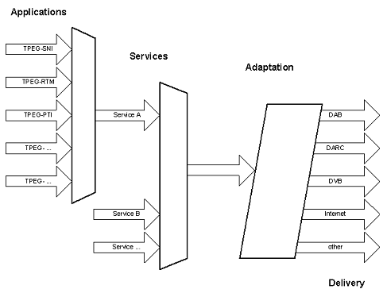
Obrázek 1 – Sdružené aplikace a služby (aplikace, služby, úprava)
7 Princip návrhu
Tato kapitola uvádí příklad odkazování (referencing) proměnného obsahu služeb pomocí k tomu určených identifikátorů SCID, kde každá část obsahu má přiřazen jednoznačný SCID, tyto části mohou být kombinovány a vytvářet tak služby s různým obsahem.
Dále tato kapitola obsahuje příklad aplikace TPEG-SNI v datovém proudu TPEG, koncept alokování služeb (viz obrázek 4) a obecná pravidla pro aplikaci TPEG-SNI. Mezi obecná pravidla patří například nezbytná přítomnost SNI aplikace v každé službě TPEG atd.
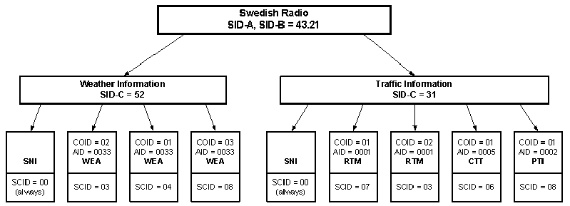
Obrázek 4 – Příklad alokace služeb v národním radiovém přenosovém médiu
8 Popis datových typů SNI
Obsahuje popis základních datových typů aplikace SNI. Tyto typy jsou:
- typy pro periodické časové funkce (začátek, datum a čas, časový slot, …),
- typ pro určení času opakování výskytu složky určité služby (viz příklad níže) a
- složený typ pro určení geografického pokrytí služby.
Příklad typu definujícího čas začátku a konce opakování výskytu složky určité služby:
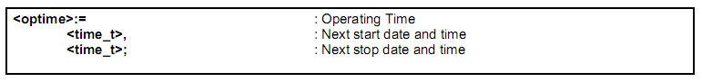
9 Popis základních prvků
Tato kapitola obsahuje popis základních prvků Aplikace SNI rozdělený do tří článků.
9.1 Informace o službě
Tento článek popisuje formát informací o službě (název a popis služby, logo, informace pro předplatitele, pomocné informace a volný text). Jako nejvhodnější prostředek popisu je zvolena tabulka následovaná vysvětlivkami.
Tabulka 3 – Popis prvku informace o službě/název a popis služby
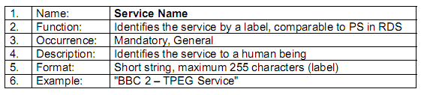

9.2 Informace o obsahu služby (komponenty služby)
Tento článek je poměrně rozsáhlejší a uvádí formát popisu informací o obsahu služby.
Formát popisu informací o obsahu služby je v normě uveden pomocí tzv. tabulek GST – průvodce tabulkami služeb. Tyto tabulky se skládají z 5 částí, které přenášejí informace o obsahu služby/služeb. Hlavní tabulka, GST 1, je nazvaná „rychlé ladění“ a obsahuje informace o všech službách a jejich přidružených komponentách přenášených v datovém proudu TPEG, viz tabulka 10:
Tabulka 10 – Velmi jednoduchý příklad tabulky GST 1: „rychlé ladění“
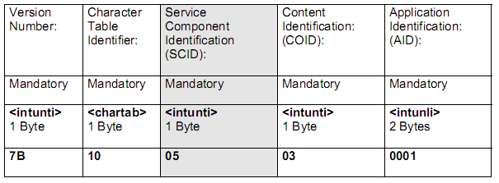
Další tabulky GST jsou na rozdíl od té první nepovinné a obsahují: časový rozvrh služby (GST 2), popis obsahu (GST 3), prostorové pokrytí služby (GST 4) a nastavení/reset komponenty služby (GST 5).
9.3 Informace o propojení služeb a jejich komponent
Tento článek obsahuje informace o propojení služeb a jejich komponent. Zavádí tabulku pomocí které je možné propojit:
- stejnou službu (stejné SID) v různých přenosových médiích,
- různé služby (rozdílné SID) v rámci jednoho přenosového média a
- různé služby (rozdílné SID) v různých přenosových médiích.
10 Struktura kódování základních prvků
Tato kapitola obsahuje definice a způsob kódování prvků uvedených v předchozí kapitole, tj. informace o službě (název a popis služby, logo, informace pro předplatitele, pomocné informace a volný text), informace o obsahu služby (GST 1 -5) a informace o propojení služeb a jejich komponent. K popisu struktury základních prvků aplikace SNI je použito kódování stanovené v EN ISO 18234-2 SSF. Rámec komponent Sni je uveden níže:
